# Контролна работа – Интернет (06-08)

Състояние на настоящия учебен материал:

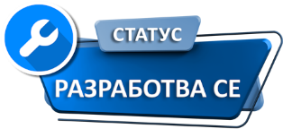

## Рецепта за кекс

Потърсете в интернет **рецепта за шоколадов кекс**. Прочете и се запознайте **какви продукти са нужни** и какви са **стъпките при приготвянето** на сладкиша. Изберете **трима** ваши съученици и в ново **е-писмо** им **опишете стъпките** при **приготвяне** на **кекс**, както и **нужните продукти**.

## Париж

Потърсете в интернет **5 забележителности** в столицата на Франция – **Париж**. Изберете и **запазете** по една **снимка** за **всяка забележителност**. Създайте ново **е-писмо** и **изпрате снимките** до **трима** ваши **съученици**, като ги **попитате** дали **могат** да **разпознаят забележителностите**.

## Суперпроводници

Отворете [www.google.com](http://www.google.com) и **потърсете информация** по въпроса – "**Какво е суперпроводник?**". Дискутирайте какви биха били **ползите от използването** му **в ежедневието** на човека.

## Народното събрание на Република България

С помощта на интернет намерете отговор на следните въпроси:

1. **Коя** **власт упражнява** Народното събрание?
2. **Колко члена** има Народното събрание?
3. **Кое подред е настоящето** Народно събрание?
4. Може ли Народното събраниена **променя конституцията** на Република България?
5. **Коя е сградата** на Народното събрание?

## Намиране на информация по снимка

Намерете **името на билката** от файла **herb.jpg**, като използвате **търсене на изображение**. Какви **билколечителни свойства** има билката?

